第4-5周 任务
作业需要打开网页版雨课堂进行提交，设定的有时间限制，请按要求并在规定时间内完成。
第2和3周任务未完成的同学需要抓紧时间完成，不然后面你更跟不上进度了。
注意：本周任务中，个别组连接串口线时，会出现串口调试助手找不到端口号，如果出现这个问题，请QQ群里下载红驱动：rs232通用串品线驱动，安装完成，此问题就能解决了。

本次任务两周时间完成，截止时间为下下周上课前，完成任务的同学，可以向前走
通过上两次任务的学习与实战，我们分别会在自己的开发界面上会对串口类进行控制（图1中的A），且会在IAR环境中对开发板上的灯进行控制（图1中B）。
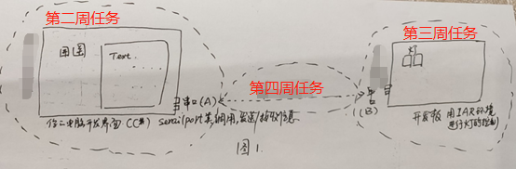
图1中，那么A和B如何关联起来，使得你能把你的开发界面点击灯开/关（最基本的指令信息，当然也可以是其它的交互信息，随你心设计）指令反馈到开发板上，开发板上的灯有对应的响应，且灯收到指令后，回应一个信息到你的开发界面上，这即是本周任务需要完成的内容。这里，为了开发进阶，我们分成2个阶段。

1．用串中调试助手替代你的开发界面
（如果你的开发界面和开发板对接已经很好了，此阶段可以忽略）
本阶段是利用串口调试助手对开发板上的灯进行控制，见图2。
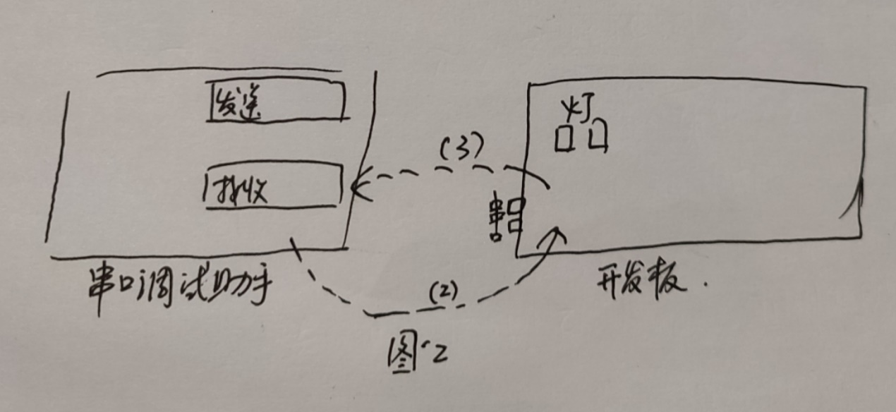
注意连接开发板时，S10，S1拨打的位置一定要正确。
具体见3.5节内容，针对3.5节内容，完成下面对应任务1.

2. 甩掉串口调试助手，实现你的界面控制你的灯
即用你第二周完成的任务来与第三周完成的任务实现A与B的对接。见书本3.6节内容。完成下面对应任务2。

本次任务 要求

（对应每个要求，在其要求下面作答，下面作答中，可以把你实现的核心代码加上，注意只需要关键的核心代码，不要大量粘贴代码）

对应任务1
（1）QQ群文件下载“CC2530UART控制”源码。编译，烧写并运行程序，明白其实现的功能；
（2）理解UART控制原理。上面下载的源码只有从开发板到串口的信息发送，用Uart_Send_String（）实现（注意其方向，见图2中（3）所指方向）；
（3）修改上述源码，增加Uart_Receive_String（）函数，使你在串口调试助输入一个指令后，对应灯有一个反应（对应图2中（2）），并且给串口调试助手一个回馈，如灯亮后，在串口调试助手文本框内显示一串字符等信息。如：在串口调试助手中输入“1”，开发板灯亮，“0”，开发板灯灭，灯亮后 ，串口调试助手中显示“led on”,灯灭后显示“led off”等信息，随你而定；
（4）根据上述修改后的源码，实现图2中，（2）（3）信息的回路，源码文件夹命名为XXXUART（XXX为你的姓名的拼音），源代码打包上传至雨课堂，源代意保存并备份，后期还需要整体打包提交，且后期开发中还会用到。
在此处作答，字体颜色为黑色：
（1）下载、编译、烧写并运行，说明其实现的功能
已下载群文件“CC2530UART控制”源码。在 IAR Embedded Workbench for 8051 中打开该工程（芯片选择 CC2530），Rebuild All 生成 .hex 文件，再用 IAR 的 Download and Debug（或 SmartRF Flash Programmer）烧写到开发板并运行；连接时注意把 S10、S1 拨到正确位置（见教材 3.5 节）。
该程序实现的功能：初始化 CC2530 的 UART0（波特率 19200、8 位数据位、1 位停止位、无校验，TX=P0_2、RX=P0_3），在主循环中周期性调用 Uart_Send_String() 向串口调试助手发送字符串，实现“开发板 → PC”的单向串口发送，即图2中（3）所指方向；同时对开发板上的 LED（P1_0、P1_1）进行控制。
（2）UART 控制原理与 Uart_Send_String() 的方向
UART 是异步串行通信，收发双方必须约定完全相同的波特率、数据位、停止位和校验位，否则收到的是乱码。CC2530 的 USART0 关键配置如下：
PERCFG = 0x00; // USART0 使用备用位置1：TX=P0_2, RX=P0_3
P0SEL = 0x0C; // 把 P0_2、P0_3 配置为外设功能
U0CSR |= 0x80; // 选择 UART 工作模式（非 SPI）
U0GCR |= 9; U0BAUD |= 59; // 32MHz 系统时钟下波特率为 19200
U0CSR |= 0x40; // 允许接收（RE=1）
下载的源码只实现了发送方向：Uart_Send_String() 把字符串逐字节写入发送寄存器 U0DBUF，再查询发送完成标志 UTX0IF 等待该字节发完，方向是“开发板 → PC”，对应图2中（3）。原程序既没有开启接收中断，也没有接收函数，因此无法收到 PC 发来的任何指令，不能形成回路。
（3）增加 Uart_Receive_String() 函数，实现“PC → 开发板”
在原源码基础上新增接收方向（图2中（2））：开启 UART0 接收中断，在中断服务程序里把收到的字符存入缓冲区，主循环调用 Uart_Receive_String() 解析指令、控制 LED，并把执行结果回传给串口调试助手。关键代码：
#define YLED P1_0 // 黄灯 D2，低电平点亮
#define BLED P1_1 // 蓝灯 D1

uchar RxBuf[16];
volatile uchar RxIndex = 0; // 缓冲区写指针
volatile uchar CmdReady = 0; // 一条指令接收完成标志

/* UART0 接收中断：每收到一个字节触发一次 */
#pragma vector = URX0_VECTOR
__interrupt void UART0_RX_ISR(void)
{
uchar ch;
URX0IF = 0; // 清接收中断标志
ch = U0DBUF; // 读走接收到的字节
if((ch=='\n')||(ch=='\r')||(ch=='\0')) {
if(RxIndex > 0) CmdReady = 1; // 一行结束
} else {
if(RxIndex < 15) RxBuf[RxIndex++] = ch;
if((ch=='1')||(ch=='0')||(ch=='2')||(ch=='3'))
CmdReady = 1; // 单个指令字符即时触发
}
}

/* 解析并执行指令，再把结果回传给 PC */
void Uart_Receive_String(void)
{
uchar cmd;
if(CmdReady == 0) return; // 没有新指令则直接返回
cmd = RxBuf[0]; // 取首字符作为指令
switch(cmd) {
case '1': YLED = 0; Uart_Send_String(msgLedOn, strlen(msgLedOn)); break;
case '0': YLED = 1; Uart_Send_String(msgLedOff, strlen(msgLedOff)); break;
case '2': BLED = 0; Uart_Send_String(msgLed2On, strlen(msgLed2On)); break;
case '3': BLED = 1; Uart_Send_String(msgLed2Off, strlen(msgLed2Off)); break;
default : Uart_Send_String(msgUnknown, strlen(msgUnknown)); break;
}
RxIndex = 0; CmdReady = 0; // 清空缓冲，准备接收下一条指令
}

其中 msgLedOn、msgLedOff、msgLed2On、msgLed2Off、msgUnknown 分别是字符串 “led on\r\n”、“led off\r\n”、“led2 on\r\n”、“led2 off\r\n”、“unknown\r\n”。此外，需在 initUART0() 中开启接收中断：IEN0 |= 0x84;（即开总中断 EA 与 UART0 接收中断 URX0IE），否则收不到 PC 发来的数据。
验证现象（串口调试助手设为 19200、8 位数据位、1 位停止位、无校验，且不要勾选“十六进制发送”）：
· 发送 1 → 开发板 D2 灯亮，串口调试助手收到 “led on”；
· 发送 0 → 开发板 D2 灯灭，串口调试助手收到 “led off”；
· 发送 2 / 3 → 控制 D1 灯亮 / 灭，分别收到 “led2 on” / “led2 off”；
· 发送其它字符 → 收到 “unknown”；复位开发板还会收到开机提示 “CC2530 UART ready”。
（4）图2中（2）（3）的回路实现与源码提交
（2）PC → 开发板：串口调试助手发送 '1' / '0' 等指令 → CC2530 的 URX0 接收中断把字符存入 RxBuf → 主循环调用 Uart_Receive_String() 解析指令并控制 LED。
（3）开发板 → PC：Uart_Receive_String() 执行完动作后，立即调用原有的 Uart_Send_String() 把 “led on” / “led off” 等结果回传给串口调试助手显示。
两个方向一收一发，构成完整闭环：开发板由原来“只发不收”变成可交互控制，灯的状态变化与文本回显一一对应，即图2中（2）（3）的信息回路已打通。
源码文件夹已按要求命名为 FymUART，内含 FymUART.c 及 IAR 工程文件，已打包为 FymUART.zip。

对应任务2
（1）结合第二周任务要求，再次熟悉SerialPort（）的属性；
（2）连接上开发板，用你的程序对获取连接的串口，注意串口在程序中不要写死，尽量自动获取最好；
（3）用你的开发界面上的灯开/关等按钮去控制你的开发面板上的灯（注意：任务1中的UART对应的程序需要修改方可使用，即用SerialPort（）串口替代串口调试助手的功能，当然，这不是简单的替代），当你在开发界面点击开灯，灯开了，是不是感觉很帅！！！当然，当你感觉无从下手，不知道如何控制时，那就QQ群文件下载“C#端利用串口类发送和接收数据 代码.zip”去修改吧。
注意：此节任务需要下次进行现场演示并记录成绩，此源码文件夹命名为XXXSerialport（XXX为你的姓名的拼音），源代码注意保存并备份，后期需要提交，且后期开发中还会用到。
在此处作答，字体颜色为黑色：
（1）再次熟悉 SerialPort 的属性
第二周任务使用的是 C# 的 SerialPort 类；本任务我用 Python 的 pyserial（serial.Serial 对象）实现上位机，两者的核心属性一一对应。与开发板通信前必须保证这些参数与 CC2530 固件完全一致，否则收到的是乱码：
port —— 串口号，如 COM5（任务要求不写死，运行时自动枚举）
baudrate —— 波特率，本任务取 19200（与固件 U0GCR=9、U0BAUD=59 一致）
bytesize —— 数据位 8
stopbits —— 停止位 1
parity —— 校验位 N（无校验）
timeout —— 读超时，本程序设为 0.5 秒
此外，C# 中的 DataReceived 事件在本程序里用“后台线程循环调用 readline()”实现，作用相同：收到一行就交给界面显示，且不会因为等待串口数据而卡住界面。
（2）自动获取连接的串口，串口号不写死
程序启动时以及点击“刷新”按钮时，调用 serial.tools.list_ports.comports() 枚举本机全部串口，把设备名填入界面下拉框，由用户选择后再打开；串口号没有写死在代码里。核心代码：
import serial, serial.tools.list_ports

def list_ports():
'''枚举本机全部串口设备名，如 ['COM3', 'COM5']'''
return [p.device for p in serial.tools.list_ports.comports()]

def auto_detect_port(): # 自动选择第一个可用串口
ports = list_ports()
return ports[0] if ports else None

class LedSerialClient:
def open(self, port=None): # port 为空时自动检测
target = port or self.port or auto_detect_port()
self.ser = serial.Serial(port=target, baudrate=self.baudrate,
bytesize=8, stopbits=1, parity='N',
timeout=self.timeout)
return target # 返回实际使用的串口号
界面上的“串口”下拉框与“刷新”按钮即对应此功能；拔插开发板后点“刷新”就能看到新增或消失的串口号。若一个串口都没有检测到，界面会提示“未检测到串口（请连接开发板并确认驱动已安装）”。
（3）用界面上的开/关灯按钮控制开发板上的灯
任务1 的固件不需要改动——它已经具备“收指令、控灯、回传”的能力。本阶段要做的，是把“人在串口调试助手里手敲指令、肉眼看回显”换成程序自动完成：按钮一按就发送，收到回传自动解析并显示。关键代码：
# ---- 与固件 FymUART.c 严格一致的协议 ----
BAUDRATE = 19200; BYTESIZE = 8; STOPBITS = 1; PARITY = 'N'
CMD_LED_ON, CMD_LED_OFF = b'1', b'0' # 控制 D2 灯
CMD_LED2_ON, CMD_LED2_OFF = b'2', b'3' # 控制 D1 灯

# ---- 按钮绑定：点击即发送指令 ----
self.btn_on.clicked.connect(lambda: self.send(CMD_LED_ON))
self.btn_off.clicked.connect(lambda: self.send(CMD_LED_OFF))

def send(self, cmd: bytes):
if not self.client.is_open():
QMessageBox.information(self, '提示', '请先打开串口！'); return
self.client.send_command(cmd) # 等价于在串口助手里手动发送

# ---- 后台线程接收回传，避免界面卡死 ----
class SerialReadThread(QThread):
recv_signal = pyqtSignal(str)
def run(self):
while self.running:
text = self.client.read_reply() # 读一行，如 'led on'
if text:
self.recv_signal.emit(text) # 交给界面显示

串口助手依赖人工输入与人工观察，本程序把发送、接收、解析、显示全部自动化，并把协议常量（19200 8-N-1、'1'/'0'、led on / led off）集中放在 fym_protocol.py 中，与固件 FymUART.c 一一对应。
运行效果：在下拉框选择串口 → 点击“打开串口”（日志显示“已打开串口 COMx @ 19200 8-N-1”）→ 点击“开灯”，开发板 D2 灯亮，界面日志显示“设备回复：led on”；点击“关灯”，D2 灯灭，显示“设备回复：led off”；“开灯2 / 关灯2”以 '2' / '3' 控制 D1 灯，回传 “led2 on” / “led2 off”。此时开发板复位，界面还会收到上电提示 “CC2530 UART ready”，说明双向链路正常。
源码文件夹已按要求命名为 FymSerialport，已打包为 FymSerialport.zip 上传雨课堂。

